ОПШТА ГРУПА | Друштво Физичара Србије | ФИЗИЧКИ ФАКУЛТЕТ БЕОГРАД  07-08.05.2009.
ОПШТА ГРУПА | Министарство Просвете Републике Србије | ФИЗИЧКИ ФАКУЛТЕТ БЕОГРАД  07-08.05.2009.
ОПШТА ГРУПА | ЗАДАЦИ - ЕКСПЕРИМЕНТ | ФИЗИЧКИ ФАКУЛТЕТ БЕОГРАД  07-08.05.2009.
Теоријски увод. Особине p-n споја

У савременој електроници полупроводника р-n спој може да има више различитих употреба. Најчешћа и најпознатија употреба р-n споја је полупроводничка диода. У процесу производње р-n спој може да се оптимизује за различите употребе као што су: диода која емитује светлост – ЛЕД (Light Emitting Diode), фотодиода и соларна ћелија.
У електроници је често потребна компонента која у једном смеру пропушта струју, без отпора, а у другом је не пропушта уопште (има бесконачан отпор). То би била идеална диода. Јачина струје која протиче кроз такву идеалну диоду у зависности од напона на њој (струјно напонска карактеристика) дата је на слици 1а. р-n спој се користи као диода, али њене особине не одговарају баш особинама идеалне диоде (слика 1б). р-n спој је директно поларисан када је р део споја везан на позитивни пол извора напона, а n део на негативни, и тада се каже да је напон на диоди позитиван. За мале позитивне напоне, мање од неког напона U₀, струја кроз диоду је веома мала односно диода се понаша као да има јако велики отпор. Пошто је јако мала, та струја се у реалним ситуацијама занемарује. Напон U₀ се назива напон провођења и он је једнак контактној разлици потенцијала р-n споја. За вредности напона веће од U₀ струја кроз диоду почиње нагло да расте. За негативне напоне (р-n спој је инверзно поларисан) веће од неког напона U_{р} диода такође веома слабо проводи струју која се обично занемарује. Ако се напон спусти испод неке вредности U_{р} диода опет почиње добро да проводи струју (сада у супротном смеру), али то може да је уништи. Напон U_{р} се зове напон пробоја и обично је по апсолутној вредности далеко већи од U₀.
U
I
а
U
I
б
U₀
U_{р}
Слика 1. а) струјно напонска карактеристика идеалне диоде; б) струјно напонска карактеристика реалне диоде
Сада можемо упоредити особине идеалне и реалне диоде. Са слике 1 се види да реална диода за разлику од идеалне почиње добро да проводи струју тек после напона провођења U₀ и то је најбитнија разлика у односу на идеалну диоду. За стандардне диоде које се користе у електронским колима тај напон је приближно 0,6V. После овог напона реална диода се ипак не понаша као да има бесконачно мали отпор, односно и за напоне веће од U₀ струја кроз диоду је коначна.

Диода која емитује светлост – ЛЕД. Типичне ширине забрањених зона (енергијских процепа) код полупроводника су реда eV што одговара енергији фотона у блиској инфрацрвеној, видљивој и блиској ултраљубичастој области. Ова особина омогућава да се погодном оптимизацијом р-n споја полупроводничке диоде користе као извори светлости у наведеним областима. Овако оптимизована диода се назива ЛЕД. ЛЕД почиње да емитује светлост тек када је напон на њему већи од U₀, односно када кроз њега почне да протиче незанемарљива струја.
Механизам емитовања светлости у р-n споју је следећи: Када је р-n спој директно поларисан напоном већим од U₀ електрони из n дела под утицајем тог напона прелазе у р део. Пошто у р делу постоји вишак шупљина електрони се тамо рекомбинују са њима. У процесу рекомбинације енергија се ослобађа емитовањем фотона. Шупљине такође под утицајем напона U₀ прелазе из р дела у n део и тамо се рекомбинују са постојећим електронима, али због знатно веће покретљивости електрона број процеса рекомбинације је далеко већи у p делу. Електрон у овом процесу добија енергију еU₀ па за фотоне који настају у процесу рекомбинације важи
$hν={\text{eU}}_{0}$ (1)
Одавде може да се закључи да таласна дужина емитоване светлости зависи од U₀ односно контактне разлике потенцијала. Коришћењем различитих типова полупроводника и додавањем различитих примеса може се утицати на контактну разлику потенцијала у р-n споју па самим тим и на таласну дужину (боју) емитоване светлости.
Ово је сувише поједностављен приступ јер електрони у полупроводнику нису слободне честице па једначина (1) није у потпуности задовољена и мора да се коригује. Енергија фотона насталог у овом процесу може добро да се опише формулом :
$hν={\text{eU}}_{0}+E^{}$ (2)
где је Е* корекциони фактор који има димензију енергије.

Фотодиода и соларна ћелија. У претходном делу је описано како р-n спој може да емитује светлост. Међутим, могућ је и супротан процес, односно да фотони буду апсорбовани у р-n споју и да се при томе стварју парови електрон-шупљина. Не улазећи у детаље ових процеса јер то превазилази градиво средње школе битно је рећи да апсорпција светлости доводи до промене струјно напонске карактеристике р-n споја. Струјно напонска карактеристика не мења свој облик већ се услед осветљавања р-n споја само „спушта” на I-U дијаграму (слика 2). Вредност јачине струје за коју се „спусти” струјно напонска карактеристика је директно пропорционална интензитету светлости који пада на р-n спој. Та вредност јачине струје се назива фотоструја.
Описана особина р-n споја може да се искористи за детекцију и мерење интензитета светлости и р-n спој се тада назива фотодиода. Такође, описана особина може да се искористи за конверзију светлосне у електричну енергију и тада се р-n спој назива соларна ћелија.
Постоје два режима када се р-n спој користи као фотодиода: фотонапонски и фотопроводни (слика 2). У фотонапонском режиму се мери напон на фотодиоди у отвореном колу (бесконачан отпор и нулта струја). У том случају напон није пропорционалан интензитету светлости па није згодан за квантификацију интензитета светлости већ само за детекцију (има-нема светлости).
Други режим је фотопроводни и за њега је карактеристично да је р-n спој неполарисан или инверзно поларисан. У том случају се мери јачина фотострује кроз коло у којем се налази фотодиода. Као што је већ речено, јачина фотострује је директно пропорционална интензитету светлости па је због тога овај режим погодан за квантитативно одређивање интензитета светлости. У овом режиму треба водити рачуна да инверзни напон којим је поларисана фотодиода не пређе вредност напона пробоја U_{р}.
Треба приметити, уопште, да је у I и III квадранту I-U дијаграма производ струје и напона, односно снага која се доводи диоди, позитивна, док је у II и IV квадранту негативна, односно тада се снага ослобађа. Очигледно је да струјно напонска карактеристика р-n споја не може да се нађе у II квадранту, док може да се нађе у IV ако се р-n спој осветли. Тада се р-n спој назива соларна ћелија.

U
I
S=0
S₁
S₂
Фотодиода
(фотопроводни режим)
Соларна ћелија
Фотодиода
(фотонапонски
режим)
ЛЕД
I
II
III
IV
Слика 2. Струјно напонска карактеристика p-n споја, односно диоде, када је он осветљен различитим интензитетима светлости Ѕ, где је Ѕ₁ < Ѕ₂.

Задатак 1. Одређивање Планкове константе

Корекциони фактор Е* у формули (2) у принципу зависи од ЛЕД-а до ЛЕД-а. Међутим, за већину ЛЕД-ова он је приближно константан. Имајући то у виду, за различите ЛЕД-ове постоји једнозначна веза између таласне дужине на којој зрачи ЛЕД и његове контактне разлике потенцијала.

Задатак 1.1 За дате ЛЕД-ове, означене бројевима од 2 до 7, мерити њихову контактну разлику потенцијала, односно напон U₀ на њима. Таласне дужине ЛЕД-ова су:

ЛЕД | ЛЕД2 | ЛЕД3 | ЛЕД4 | ЛЕД5 | ЛЕД6 | ЛЕД7
λ[nm] | 594 | 652 | 630 | 610 | 570 | 940

Резултате приказати у табели. На основу измерених напона U₀ и датих таласних дужина нацртати одговарајући график и помоћу њега одредити вредност Планкове константе. Узети да је брзина светлости c = 2,998·10⁸ m/s. Елементарно наелектрисање је е = 1,6022·10⁻¹⁹C. Проценити грешку одређивања Планкове константе. Грешка мерења таласне дужине је Δλ = 5nm. (30п)

Апаратура: Мерења за овај задатак се врше на делу апаратуре који је заокружен на слици 3а. Одговарајућа електрична шема је дата на слици 3б. Коло се састоји из електричног извора (батерија од 9V која се налази у кутији), прекидача prek1, два променљива отпорника R₂ и R₃ помоћу којих се мења струја кроз коло, једног сталног отпорника R₁ који служи за ограничавање и индиректно мерење струје кроз коло и места на које се ставља ЛЕД. У колу такође постоје и мерне тачке за мерење напона на отпорнику R₁ и ЛЕД-у.
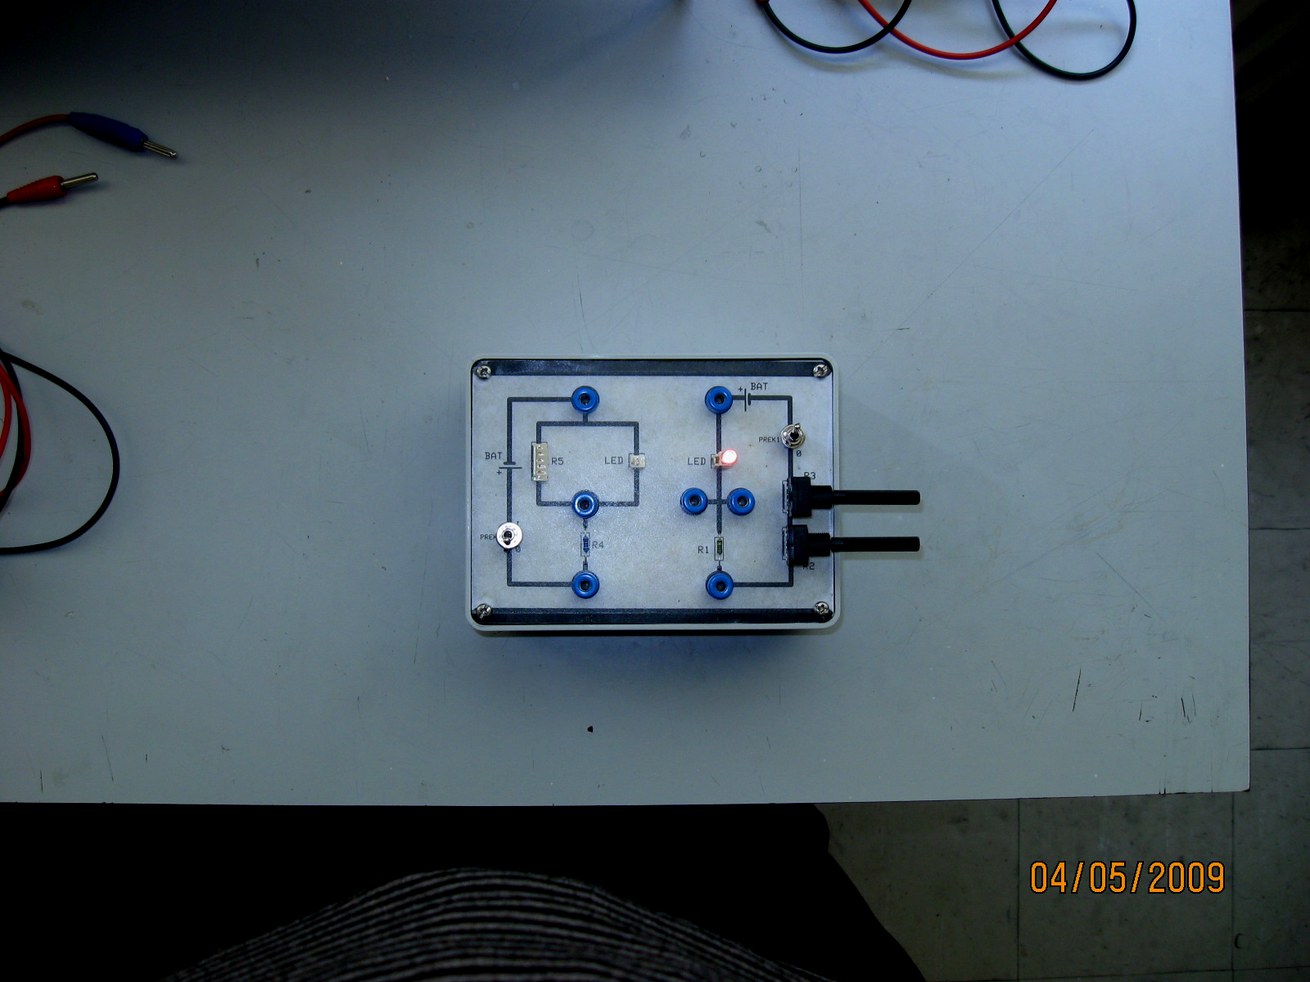
R₁
R₃
R₂
prek 1
LED
U_{R1}
U_{LED}
BAT
+
-
а
б
Слика 3. а) део апаратуре који је заокружен се користи за испитивање особина ЛЕД-а; б) електрична шема кола за испитивање особина ЛЕД-а.

Поступак мерења: Најпре измерити отпорност отпорника R₁ тако што се преклопник на инструменту подеси на опсег Ω. При мерењу ове отпорности прекидач prek1 треба да је у положају 0 тј. да је коло прекинуто (отворено). На даље се струја кроз коло одређује тако што се мери напон U_{R1} на отпорнику R₁. При мерењу напона преклопник на инструменту пребацити на DCV. Сада ставити одговарајући ЛЕД, укључити прекидач и струју у колу мењати променљивим отпорницима R₂ и R₃. За фино подешавање служи R₂ (0-1kΩ), а R₃ (0-250kΩ) за грубо. Као што је већ речено U₀ је напон на ЛЕД-у (U_{LED} ) на којем он почиње да пропушта струју. Сматрати да је ЛЕД почео да пропушта струју када јачина струје кроз коло достигне вредност 50μА.

Задатак 1.2 Одредити таласне дужине λ₈ и λ₉ на којима зраче ЛЕД-ови 8 и 9, респективно, мерењем напона U₀ на њима. Проценити грешке мерења. (10п)

Задатак 1.3 Мерити зависност струје кроз ЛЕД број 3 I_{LED}, (на начин описан у 1.1) у зависности од напона на њему (U_{LED}). Из добијених података нацртати струјно напонску карактеристику ЛЕД-а. Мерења извршити у најмање 10 тачака тако да се покрије цео опсег напона на ЛЕД-у који је могуће постићи датом апаратуром. Резултате представити табеларно и графички. Није потребно проценити грешке. (10п)

Задатак 2. ЛЕД као фотодиода и соларна ћелија.

Сви ЛЕД-ови могу да се користе и као фотодиоде и као соларне ћелије, али за то нису оптимизовани. У овом задатку ћемо показати како се понаша ЛЕД као фотодиода и соларна ћелија.

ЛЕД као фотодиода

Задатак 2.1 Под претпоставком да је фотоструја директно пропорционална интензитету светлости која пада на фотодиоду, одредити како изгледа зависност интензитета светлости коју израчи ЛЕД у зависности од струје која пролази кроз њега. Резултате представити табеларно и графички као зависност фотострује I_{f} од струје ЛЕД-а I_{LED}. Није потребно проценити грешке. (12п)

Апаратура: Коло за тестирање ЛЕД-а као фотодиоде и соларне ћелије заокружено је на слици 4а. Да би се ЛЕД користио као фотодиода у фотопроводном режиму користи се коло чија је шема дата на слици 4б. Да би се остварило такво коло потребно је да се одговарајући ЛЕД стави на своје место, да на месту за отпорник R₅ нема ничега и да се затвори прекидач prek2 чиме се постиже да ЛЕД буде инверзно поларисан. Сада се коло састоји од инверзно поларисаног ЛЕД-а који служи као фотодиода и отпорника R₄ који служи за индиректно мерење струје кроз коло (фотострује).
R₄
prek 2
LED
U_{R4}
BAT
+
-
R₄
prek 2
LED
R₅
U_{R5}
a
б
в
Слика 4. а) део апаратуре који се користи за испитивање особина ЛЕД-а као фотдиоде и соларне ћелије; б) електрична шема кола за испитивање ЛЕД-а као фотодиоде; в) електрична шема кола за испитивање ЛЕД-а као соларне ћелије.
Поступак мерења: У колу за фотодиоду измерити отпорник R₄. Мерење вршити при отвореном прекидачу prek 2. На даље се струја кроз коло одређује тако што се мери напон U_{R4} на отпорнику R₄. У коло које је служило за одређивање Планкове константе ставити ЛЕД бр 3. Други ЛЕД под истим бројем ставити у коло за фотодиоду. Ставити један ЛЕД наспрам другог користећи црну цевчицу као на слици 5. Укључити прекидаче prek1 и prek2. Мењати струју у колу за ЛЕД помоћу отпорника R₂ и R₃ и мерити фотострују у колу фотодиоде. Када се подеси жељена струја кроз ЛЕД сачекати око 30ѕ па онда очитати напона на отпорнику R₄. Мерења извршити у целом опсегу струја ЛЕД-а у најмање 10 тачака.
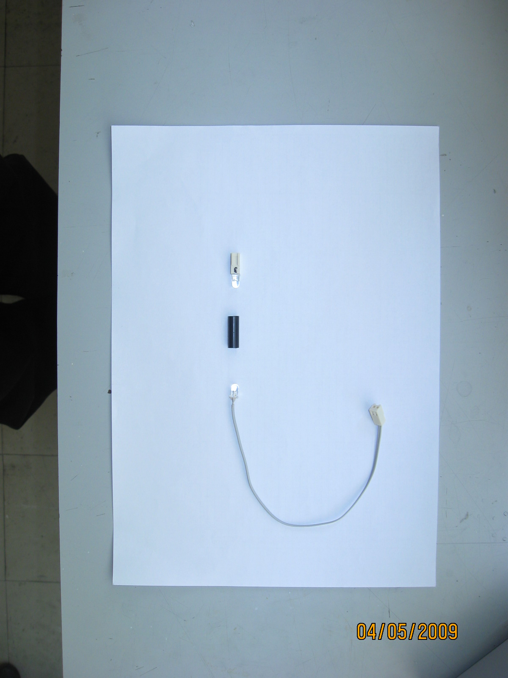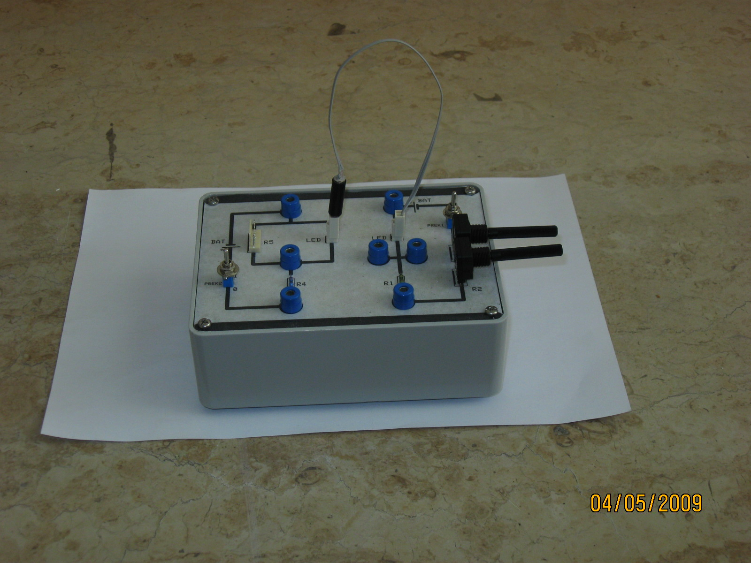
a
б
Слика 5. а) Начин стављања ЛЕД-ова у цевчицу; б) Изглед апаратуре када се ставе оба ЛЕД-а, један као ЛЕД а други као фотодиода.

ЛЕД као соларна ћелија

Задатак 2.2 Наћи зависност снаге Р која се ослобађа на отпорнику R₅ у зависности од вредности тог отпорника, када се соларна ћелија осветљава константним интензитетом светлости из ЛЕД-а. Интензитет ЛЕД-а је одређен његовом струјом коју треба подесити на око 50mA ако је могуће. Резултате представити графички. Није потребно процењивати грешке. Наћи за коју вредност отпорника R₅ је снага соларне ћелије највећа.
Поновити претходна мерења за двоструко мањи интензитет светлости коју израчује ЛЕД. Резултате представити на истом дијаграму где се налази и график са претходним интензитетом ЛЕД-а. Описати поступак на који је добијен двоструко мањи интензитет светлости из ЛЕД-а!
Да ли се сада, и како, променила вредност отпора потрошача за који је снага соларне ћелије највећа? (23п)
Задатак 2.3 На основу мерења из задатка 2.2 наћи максимални степен корисног дејства η целог система тј. однос максималне снаге која се ослобађа на потрошачу и снаге која се доводи ЛЕД-у. Ово урадити за оба интензитета светлости. Проценити грешку ове величине. (15п)

Апаратура: Да би се ЛЕД користио као соларна ћелија користи се коло чија је шема дата на слици 4в. Да би се остварило такво коло потребно је да се одговарајући ЛЕД стави на своје место, да се на место за отпорник R₅ стави жељени отпорник и да прекидач prek2 буде отоврен. Сада се коло састоји од ЛЕД-а који служи као соларна ћелија и отпорника R₅ који служи као потрошач.
Поступак мерења: Измерити вредности различитих отпорника R₅. При мерењу отпорности соларна ћелија не сме да буде у колу и прекидач prek2 мора да буде отворен. Снага која се ослобађа на потрошачима се одређује мерењем напона на њима. У коло које је служило за одређивање Планкове константе ставити ЛЕД број 3 . Други ЛЕД под истим бројем ставити у коло за соларну ћелију. Ставити један ЛЕД наспрам другог користећи црну цевчицу као на слици 5. Укључити прекидач prek1. Подесити струју у колу за ЛЕД помоћу отпорника R₂ и R₃ на око 50mA. Стављати различите потрошаче (отпорнике) на место R₅ и мерити напон на њима.
Двоструко мањи интензитет ЛЕД-а којим се осветљава соларна ћелија подесити на основу резултата добијених у 2.1

Напомена: Грешке свих величина (напон и отпор) које се директно мере универзалним мерним инструментом проценити као 1% од мерене вредности и додати вредност најмањег дигита.

Мера опреза: Не гледати директно у ЛЕД-ове када су они укључени. Ово се поготово односи на ЛЕД-ове 7 и 8 који не зраче у видљивој области.

Задатке припремио: мр Александар Крмпот, Институт за физику, Београд
Рецензент: др Драган Д. Маркушев, Институт за физику, Београд
Председник Комисије за такмичење ДФС: Проф. др Мићо Митровић,Физички факултет, Београд
ОПШТА ГРУПА | Друштво Физичара Србије | ФИЗИЧКИ ФАКУЛТЕТ БЕОГРАД  07-08.05.2009.
ОПШТА ГРУПА | Министарство Просвете Републике Србије | ФИЗИЧКИ ФАКУЛТЕТ БЕОГРАД  07-08.05.2009.
ОПШТА ГРУПА | РЕШЕЊА ЕКСПЕРИМЕНТАЛНИХ ЗАДАТАКА | ФИЗИЧКИ ФАКУЛТЕТ БЕОГРАД  07-08.05.2009.
1.1 Номинална вредност отпорника R₁ је 100Ω (1п). Ова вредност може да се мења од апаратуре до апаратуре. Пошто се јачина струје ЛЕД-а мери индиректно мерењем напона на овом отпорнику важи да је $I_{\text{LED}}={U_{R1}}/{R_{1}}$. Да би се јачина струје у колу подесила на 50μА, као што је речено у задатку, потребно је подесити напон на R₁ око 5mV(2п).
Да би се одредила Планкова константа формула (2) може да се преобличи на следећи начин

$U_{0}=h⋅\frac{c}{e}⋅\frac{1}{λ}−\frac{E^{}}{e}$ (1п)

одакле се јасно уочава линеарна зависност U₀ од 1/λ.

ЛЕД | λ [nm] | U₀ [V] | ΔU₀ [V] | 1/ λ [1/nm] | Δ(1/ λ) [1/nm]
ЛЕД2 | 594 | 1.67 | 0.02 | 1.68·10⁶ | 0,02·10⁶
ЛЕД3 | 652 | 1.52 | 0.02 | 1.53·10⁶ | 0,01·10⁶
ЛЕД4 | 630 | 1.53 | 0.02 | 1.59·10⁶ | 0,02·10⁶
ЛЕД5 | 610 | 1.66 | 0.02 | 1.64·10⁶ | 0,02·10⁶
ЛЕД6 | 570 | 1.73 | 0.02 | 1.75·10⁶ | 0,02·10⁶
ЛЕД7 | 940 | 0.90 | 0.02 | 1.064·10⁶ | 0,006·10⁶
(4п)

(6п)

Метод најмањег квадрата даје за коефицијент правца $k=h⋅\frac{c}{e}=1,\text{2264}⋅{\text{10}}^{−6}\text{Jm/C}$ (3п) и за његову грешку $Δk=0,\text{057}⋅{\text{10}}^{−6}\text{Jm/C}$(3п). Знајући ово добијамо $h=(6,6±0,3)⋅{\text{10}}^{−\text{34}}\text{Js}$(4п). Грешка је добијена из ${Δh}/h={Δk}/k$. За одсечак се добија $n=−\frac{E^{}}{e}=−0,\text{3912}V$ (3п) и $Δn=−0,\text{089}V$ (3п) тј. $n=−\frac{E^{}}{e}=(−0,\text{391}±0,\text{08})V$.
За одређивање параметара k и n прихватају се и графичка решења која дају смислене резултате.
Коментар: Главни извор грешке при одређивању параметара је чињеница да Е* није исто за све коришћене ЛЕД-ове па се јавља велико одступање тачака од праве!
1.2 Из једначине $U_{0}=k⋅\frac{1}{λ}+n$ се добија да је $λ=\frac{k}{U_{0}−n}$ (1п) па мерењем напона провођења U₀ може да се одреди таласна дужина зрачења ЛЕД-а. За ЛЕД број 8 је измерено да је U₀ = 0,927V (2п). Одавде се добија да је $λ_{8}=\text{930}\text{nm}$. Грешка се рачуна као $\frac{Δλ}{λ}=\frac{Δk}{k}+\frac{{ΔU}_{0}+Δn}{U_{0}−n}=0,\text{122}$ (1п) па је $λ=(\text{900}±\text{100})\text{nm}$ (2п).
За ЛЕД број 9 је измерено да је U₀ = 2,44V (2п) па се добија $λ_{9}=(\text{430}±\text{40})\text{nm}$ (2п) што је таласна дужина која се налази у плавом делу спектра. ЛЕД-ови који зраче белу боју, као овај, су уствари плави ЛЕД-ови којима је додат материјал који флуоресцира у ширем делу видљивог спектра, од зелене до црвене боје (слика спектра белог ЛЕД-а)

(5п)

1.3 За струјно напонску карактеристику потребно је мерити струју кроз ЛЕД као што је описано у 1.1 и напон на ЛЕД-у. Добијени резултати дати су у табели и приказани графички.

(5п)
Број | 1 | 2 | 3 | 4 | 5 | 6 | 7 | 8 | 9 | 10 | 11 | 12 | 13
U_{LED}[V] | 1.498 | 1.617 | 1.643 | 1.658 | 1.669 | 1.686 | 1.707 | 1.748 | 1.781 | 1.81 | 1.869 | 1.924 | 1.982
U_{R1}[V] | 0.003 | 0.05 | 0.1 | 0.15 | 0.2 | 0.3 | 0.5 | 1 | 1.5 | 2 | 3 | 4.01 | 5.05
I_{LED}[mA] | 0.031 | 0.5 | 1.0 | 1.501 | 2.002 | 3.003 | 5.005 | 10.01 | 15.01 | 20.02 | 30.03 | 40.14 | 50.55
Са графика се види да тамо где функција више одступа од линеарне, мерења треба вршити у више тачака које су гушће распоређене.

2.1 Отпорник R₄ има номиналну вредност од 100kΩ (1п). Мерењем отпорности треба да се добије вредност приближна овој. Добијене вредности могу да се разликују од апаратуре до апаратуре. Фото струја се сада одређује мерењем напона на овом отпорнику као $I_{f}={U_{R4}}/{R_{4}}$ (1п).

Број | 1 | 2 | 3 | 4 | 5 | 6 | 7 | 8 | 9 | 10 | 11 | 12
U_{R1}[V] | 4.93 | 3.83 | 3.08 | 2.55 | 2.08 | 1.73 | 1.52 | 1.26 | 1.01 | 0.75 | 0.50 | 0
U_{R4}[V] | 4.50 | 3.67 | 3.09 | 2.63 | 2.19 | 1.85 | 1.65 | 1.37 | 1.09 | 0.8 | 0.52 | 0
I_{LED}[mA] | 49.3 | 38.3 | 30.8 | 25.5 | 20.8 | 17.3 | 15.2 | 12.6 | 10.1 | 7.5 | 5.0 | 0
I_{f}[μА] | 45.0 | 36.7 | 30.9 | 26.3 | 21.9 | 18.5 | 16.5 | 13.7 | 10.9 | 8.0 | 5.2 | 0
(5п)

(5п)

Са графика се види да пораст интензитета зрачења са порастом јачине струје ЛЕД-а није сасвим линеаран већ нешто блажи.

2.2 Номиналне вредности отпорника који могу да се ставе на место потрошаче (R₅) су 10kΩ, 22kΩ, 30kΩ, 43kΩ, 56kΩ и 100kΩ (2п). Мерењем треба да се добију приближно ове вредности. Сада се снага која се ослобађа на отпорнику добија мерењем напона на њему као $P={U_{R5}^{2}}/{R_{5}}$ (1п).
Одређивање половине неког интензитета зрачења заснива се на мерењу фотострује. Фотострују је могуће опет директно мерити па на основу ње проценити интензитете као у претходном задатку (2.1). Међутим, ова мерења су већ извршена па је могуће на основу струје ЛЕД-а и графика из задатка 2.1 одредити фотострује односно интензитете зрачења ЛЕД-а. Тако је овде за почетни интензитет постављена струја ЛЕД-а на 49mA и процењено је да је потребно да струја ЛЕД-а за два пута мањи интензитет буде 20,2mA (4п).
(5п)
Број | 1 | 2 | 3 | 4 | 5 | 6
R₅ [kΩ] | 10 | 22 | 30 | 42.9 | 56.1 | 99.7
U_{R5, 44mA}[V] | 0.428 | 0.927 | 1.236 | 1.419 | 1.453 | 1.483
U_{R5, 20,3mA}[V] | 0.228 | 0.5 | 0.678 | 0.961 | 1.231 | 1.419
P_{44mA}[μW] | 18.32 | 39.06 | 50.92 | 46.94 | 37.63 | 22.06
P_{20,3mA}[μW] | 5.20 | 11.36 | 15.32 | 21.53 | 27.01 | 20.20

(5п)

Са графика и из табеле се види да је снага која се ослобађа на потрошачу највећа за вредност отпорника од 30kΩ у случају струје ЛЕД-а од 49mA (2п)а за отпорник од 56kΩ у случају струје ЛЕД-а од 20,2mA (2п). Одавде се види да оптималан избор отпорности потрошача зависи од интензитета светлости који пада на соларну ћелију и да оптимална отпорност опада са порастом интензитета светлости (2п).

2.3 Да би се проценио степен корисног дејства система потребно је проценити и снагу која се доводи ЛЕД-у. Пошто се струја ЛЕД-а већ мери потребно је још одредити и напон ЛЕД-а. Ово је могуће урадити или директним мерењем или очитавањем напона за одређену струју са струјно напонске карактеристике из задатка 1.3. На овај начин су добијени напони ЛЕД-а од 1,953V (2п) за струју ЛЕД-а од 49mA и 1,80V (2п) за струју ЛЕД-а од 20,2mA.

Сада се степен корисног дејства система рачуна као

$η_{\text{49mA}}=\frac{P_{\text{max}}}{P_{\text{LED}}}=\frac{P_{\text{max}}}{I_{\text{LED}}U_{\text{LED}}}=\frac{5\text{0,92 μW}}{\text{49}\text{mA}⋅1,\text{953}V}=0,\text{0532}\text{\%}$ (1п)
$η_{\text{20,2mA}}=\frac{P_{\text{max}}}{P_{\text{LED}}}=\frac{P_{\text{max}}}{I_{\text{LED}}U_{\text{LED}}}=\frac{\text{27},\text{06}\text{ μW}}{2\text{0,2mA}⋅1,\text{80}V}=0,\text{0744}\text{\%}$ (1п)

Грешка за степен корисног дејства се процењује као

$\frac{Δη}{η}=\frac{{ΔP}_{\text{max}}}{P_{\text{max}}}+\frac{{ΔP}_{\text{LED}}}{P_{\text{LED}}}=2\frac{{ΔU}_{R5}}{U_{R5}}+\frac{{ΔR}_{5}}{R_{5}}+\frac{{ΔU}_{R1}}{U_{R1}}+\frac{{ΔR}_{1}}{R_{1}}+\frac{{ΔU}_{\text{LED}}}{U_{\text{LED}}}$ (3п)

На основу горе наведеног добија се $η_{\text{49mA}}=(0,\text{053}±0,\text{004})\text{\%}$ (3п) и $η_{\text{20,2mA}}=(0,\text{074}±0,\text{006})\text{\%}$ (3п).

